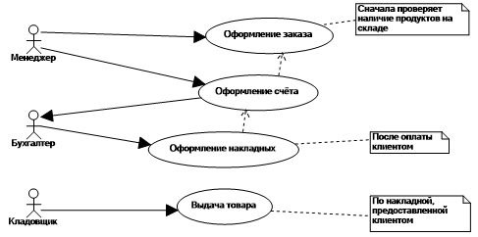

1. **Описать диаграмму с помощью таблицы**

| Название процесса: Покупка клиентом продукта со склада |
| --- |
|  |
| ID:1 |
|  |
| Краткое описание: В случае наличия продукта, после оформления заказа, оформления счёта и оформления накладных, если клиент оплатил продукт, то последнему выдадут продукт со склада, при предоставлении накладной кладовщику. |
| Главные актеры: Менеджер |
| Второстепенные актеры: Бухгалтер, Кладовщик |
| Предусловия:   * Продукт есть на складе |
| Основной поток:   * Прецедент начинается с оформления заказа Менеджером * Бухгалтер оформляет счёт и накладные |
| Постусловия:   * Клиент получил товар |